**TRƯỜNG ĐẠI HỌC CẦN THƠ**

**TRƯỜNG CÔNG NGHỆ THÔNG TIN - TRUYỀN THÔNG**

**KHOA HỆ THỐNG THÔNG TIN**





**BÁO CÁO BÀI TẬP**

**PHÂN TÍCH THIẾT KẾ HTTT**

**Đề tài**

**HỆ THỐNG QUẢN LÝ KINH DOANH ĐỒNG HỒ**

**LỚP HỌC PHẦN CT29605, NHÓM CT29601N1**

|  |  |  |
| --- | --- | --- |
| **1** | **Phạm Gia Hưng** | **B2111845** |
| **2** | **Thái Minh Mẫn** | **B2111808** |
| **3** | **Lưu Hoàng Tấn** | **B2106855** |
| **4** | **Nguyễn Hải Nghiêm** | **B2100111** |
| **5** | **Huỳnh Quốc Dinh** | **B2110009** |

**HỌC KỲ 2, NĂM HỌC 2023-2024**

**MỤC LỤC**



CHƯƠNG 1: MÔ TẢ HỆ THỐNG 1

1.1 ĐẶC TẢ HỆ THỐNG 1

CHƯƠNG 2: THIẾT KẾ THÀNH PHẦN DỮ LIỆU 4

2.1. MÔ HÌNH DỮ LIỆU MỨC QUAN NIỆM 4

2.2. MÔ HÌNH DỮ LIỆU MỨC LUẬN LÝ 4

2.2.1. Mô hình dữ liệu mức luận lý 4

2.2.2. Các ràng buộc toàn vẹn 6

2.3. MÔ HÌNH DỮ LIỆU MỨC VẬT LÝ 8

2.3.1. Bảng THONG_SO_KY_THUAT 9

2.3.2. Bang THONG_SO_AP_SUAT 9

2.3.3. Bang MAT_DONG_HO 10

2.3.4. Bang  NGUON_NANG_LUONG 10

2.3.5. Bang THOI_GIAN_SU_DUNG 10

2.3.6. Bang HINH_DANG 10

2.3.7. Bang KICH_THUOC_MAT 10

2.3.8. Bang CHAT_LIEU_MAT_KINH 11

2.3.9. Bang CHAT_LIEU_DAY 11

2.3.10. Bang MAU_SAC 12

2.3.11. Bang Dong_SAN_PHAM 12

2.3.12. Bang SANPHAM_TINHNANG 12

2.3.13. Bang TINH_NANG 12

2.3.14. Bang SANPHAM_DOITUONGSUDUNG 12

2.3.15. Bang DOI_TUONG_SU_DUNG 12

2.3.16. Bang CHUONG_TRINH_KHUYEN_MAI 12

2.3.17.Bang Gia 13

2.3.18. Bang THUONG_HIEU 13

2.3.19. Bang QUOC_GIA 13

2.3.20. Bang LOAI 13

2.3.21. Bang KHO_HANG 14

2.3.22. Bang PHIEU_NHAP 14

2.3.23. Bang CHIEC_DONG_HO 14

2.3.24. BANG HOA_DON 14

2.3.25. Bang PHIEU_BAO_HANH 15

2.3.26. Bang CHI_TIET_HOA_DON 15

2.3.27. Bang TAI_KHOANG 15

2.3.28. Bang KHACH_HANG 16

2.3.29. Bang NHAN_VIEN 16

2.3.30. Bang BO_PHAN 16

2.3.31. Bang CHUC_VU 16

2.3.32. Bang THONG_TIN_CA_NHAN 16

2.3.33. Bang CHI_TIET_PHIEU_NHAP 17

2.3.34. Bang NGAY 17

CHƯƠNG 3: THIẾT KẾ THÀNH PHẦN XỬ LÝ 17

3.1. LƯU ĐỒ DÒNG DỮ LIỆU 17

3.1.1. DFD cấp 0 18

3.1.2. DFD cấp 1 18

3.1.3. DFD cấp 2 18

3.1.4. DFD cấp 3 21

3.2. MÔ HÌNH CHỨC NĂNG 22

CHƯƠNG 4: THIẾT KẾ GIAO DIỆN 23

4.1. Chức năng “Xem các Chức năng trên giao diện trang chủ” 23

4.2. Chức năng “Xem thông tin sản phẩm” 23

4.3. Chức năng “Đăng nhập” 24

4.4. Chức năng “Đăng ký” 25

4.5. Chức năng “Xem thông tin của Admin” 25

4.6. Chức năng “Tìm kiếm theo thương hiệu” 27

CHƯƠNG 5: KẾT LUẬN 28

5.1. Đánh giá kết quả đạt được 28

5.2. Nêu hạn chế và hướng phát triển 29

TÀI LIỆU THAM KHẢO 30

# DANH MỤC HÌNH

Hình 1: Sơ đồ CDM 4

Hình 2: Sơ đồ LDM 5

Hình 3: Sơ đồ PDM 9

Hình 4: Sơ đồ DFD cấp 0 18

Hình 5: Sơ đồ DFD cấp 1 18

Hình 6: Sơ đồ DFD cấp 2 phân rã từ QUAN_LY_NHAP_HANG 19

Hình 7: Sơ đồ DFD cấp 2 phân rã từ QUAN_LY_HE_THONG 19

Hình 8: Sơ đồ DFD cấp 2 phân rã từ QUAN_LY_KINH_DOANH 20

Hình 9: Sơ đồ DFD cấp 3 phân rã từ QUAN_LY_BAO_CAO 21

Hình 10: Sơ đồ DFD cấp 2 phân rã từ QUAN_LY_THONG_TIN 21

Hình 11: Mô hình phân rã chức năng 22

Hình 12: Giao diện trang chủ 23

Hình 13: Giao diện trang thông tin sản phẩm 24

Hình 14: Giao diện trang đăng nhập 25

Hình 15: Giao diện trang đăng ký 26

Hình 16: Giao diện trang admin 27

Hình 17: Giao diện trang tìm kiếm 27

# 

# CHƯƠNG 1: MÔ TẢ HỆ THỐNG

## 1.1. ĐẶC TẢ HỆ THỐNG

Trên thị trường đồng hồ sôi động ngày nay, sở hữu một trang web chuyên nghiệp và hiệu quả không chỉ là lợi thế cạnh tranh mà còn là yếu tố then chốt dẫn đến thành công.

Với hàng triệu khách hàng ngày càng ưa chuộng việc mua sắm trực tuyến thì một trang web đồng hồ đẹp mắt và dễ sử dụng không chỉ thu hút khách hàng mà còn giúp xây dựng thương hiệu của bạn một cách ấn tượng. Hơn thế nữa, trang web kinh doanh đồng hồ còn mang đến trải nghiệm mua sắm liền mạch, thuận tiện cho khách hàng từ đó gia tăng doanh số bán hàng. Dựa vào cơ sở đó cần xây dựng một hệ thống kinh doanh đồng hồ trực tuyến nhằm mang lại hiệu quả kinh doanh cũng mở rộng được thị trường đến với nhiều đối tượng khách hàng, và mang lại lợi ích dài hạn cho cửa hàng doanh nghiệp.

Hê thống kinh doanh đồng hồ tổ chức hoạt động gồm 3 bộ phận: Bộ phận nhập hàng, Bộ phận quản lí và Bộ phận kinh doanh. Bộ phận nhập hàng có nhiệm vụ quản lý mọi hoạt động liên quan đến khâu nhập hàng từ nhà cung cấp. Bộ phận kinh doanh có nhiệm vụ quản lí hoạt động liên quan đến bán hàng, quản lí các dòng dữ liệu về đơn hàng, tiếp thị, và thị trường. Bộ phận quản lý có nhiệm vụ cập nhật các dữ liệu danh mục về bộ phận, chức vụ, nhân viên, quản lí các hoạt động về thu chi, khách hàng, và kinh doanh.

Mỗi nhân viên cửa hàng đều được quản lý qua mã nhân viên, họ tên, số điện thoại, địa chỉ, email, giới tính. Mỗi nhân viên làm việc ở một bộ phận, một bộ phận có nhiều nhân viên. Mỗi nhân viên có một tài khoảng đăng nhập vào hệ thống, một tài khoản có thể có không hay một chức hay một chức vụ ứng với nhân viên ( các chức vụ như trưởng phòng kinh doanh, nhân viên tiếp thị,…). Mỗi chức vụ cần được quản lý bởi một mã chức vụ, loại chức vụ, mỗi khách hàng có một tài khoảng đăng nhập, một tài khoản của một khách hàng

Dòng sản phẩm được quản lý thông qua mã dòng đồng hồ, tên dòng đồng hồ. Mỗi dòng sản phẩm thuộc một loại sản phẩm, mỗi loại sản phẩm có thể gồm nhiều dòng sản phẩm, mỗi loại sản phẩm của một thương hiệu, mỗi thương hiệu có nhiều loại sản phẩm, mỗi thương hiệu thuộc một quốc gia, mỗi quốc gia có thể có nhiều thương hiệu. Mỗi dòng sản phẩm có một hay nhiều tính năng, mỗi tính năng của một hay nhiều dòng sản phẩm, mỗi dòng sản phẩm có một hay nhiều hình ảnh, mỗi hình ảnh của một dòng sản phẩm, mỗi dòng sản phẩm có một hay nhiều đối tượng sử dụng, mỗi đối tượng sử dụng có một hay nhiều dòng sản phẩm. Mỗi dòng sản phẩm có thể có không hay nhiều chương trình khuyến mãi, mỗi chương trình khuyến mãi của một dòng sản phẩm, Mỗi dòng sản phẩm có một hay nhiều chiếc đồng hồ, mỗi chiếc đồng hồ của một dòng sản phẩm. mỗi dòng sản phẩm có một thông số kỹ thuật, mỗi thông số kĩ thuật của một dòng sản phẩm.

Mỗi chiếc đồng hồ có một phiếu bảo hành, một phiếu bảo hành của một chiếc đồng hồ, mỗi chiếc đồng hồ có một hóa đơn, mỗi hóa đơn của một hay nhiều chiếc đồng hồ, mỗi hóa đơn có một hay nhiều chi tiết hóa đơn, mỗi chi tiết hóa đơn của một hóa đơn.

Mỗi dòng sản phẩm có một hay nhiều giá tiền, mỗi giá tiền của một dòng sản phẩm,

Mỗi thương hiệu của loại sản phẩm có một hay nhiều giá tiền, mỗi giá tiền của một thương hiệu loại sản phẩm của một thương hiệu. Mỗi giá tiền của sản phẩm, thương hiệu có thể khác nhau tùy vào thời điểm (ngày)

Mỗi phiếu nhập của một nhà cung cấp, mỗi nhà cung cấp có một hay nhiều phiếu nhập, mỗi phiếu nhập có một hay nhiều chi tiết phiếu nhập, mỗi chi tiết phiếu nhập của một phiếu nhập. Mỗi phiếu nhập do một nhân viên ứng với một chức vụ tài khoản phụ trách. Một nhân viên có thể có không hoặc nhiều phiếu nhập.

Mỗi kho hàng của một dòng sản phẩm, mỗi dòng sản phẩm có một hay nhiều kho hàng, mỗi kho hàng có một phiếu nhập, mỗi phiếu nhập có một hay nhiều kho hàng, mỗi kho hàng. Mỗi kho hàng có một hay nhiều chi tiết phiếu nhập, mỗi chi tiết phiếu nhập của một kho hàng.

Mỗi thông số kĩ thuật có một hay nhiều thông số ấp suất, mỗi thông số áp suất thuộc một thông số kĩ thuật, mỗi thông số kĩ thuật có một hay nhiều chất liệu dây, mỗi chất liệu dây thuộc một thông số kĩ thuật. Mỗi thông số kĩ thuất có một hay nhiều nguồn năng lượng, mỗi nguồn năng lượng thuộc một thông số kĩ thuất, mỗi thông số kĩ thuật có có một hay nhiều thời gian sử dụng, mỗi thời gian sử dụng của một hay nhiều thông số kĩ thuật. Mỗi thông số kĩ thuật có một hay nhiều mặt đồng hồ, mỗi mặt đồng hồ của một thông số kĩ thuật. mỗi thông số kĩ thuật có một hay nhiều màu sắc, mỗi màu sắc thuộc một thông số kĩ thuật

Mỗi mặt đồng hồ có một hay nhiều hình dáng, mỗi hình dáng của một mặt đồng hồ, mỗi mặt đồng hồ có một hay nhiều kích thước mặt, mỗi kích thước mặt của một mặt đồng hồ. Mỗi mặt đồng hồ có một hay nhiều chất liệu mặt kinh, một chất liệu mặt kính của một mặt đồng hồ.

Các chức năng cơ bản hệ thống cung cấp hỗ trợ cho ba bộ phận nhập hàng, kinh doanh và bộ phận quản lí gồm.

Cho phép nhân viên bộ phận nhập hàng thực hiện các nghiệp vu sau:

- Cập nhật dữ liệu danh mục như: dòng sản phẩm, loại sản phẩm, thương hiệu, nhà phân phối.

- Thực hiện các nghiệp vụ quản lý nhập hàng như: lập phiếu nhập, lập phiếu chi tiền nhập hàng, và lập các báo cáo thống kê như: báo cáo tồn kho, lập báo cáo doanh số nhập, lập báo cáo chi tiền

Cho phép nhân viên bộ phận kinh doanh thực hiện các nghiệp vụ sau:

- Cập nhật giá bán từng mặt hàng

- Cập nhật dữ liệu thị trường

- Tra cứu thông tin dòng sản phẩm (số lượng tồn và các thông tin liên quan)

- Lập hóa đơn, in hóa đơn cho khách hàng

- Lập báo cáo doanh thu cuối ca bán hàng

- Lập cáo phân tích dữ liệu tiếp thị

Cho phép nhân viên bộ phận quản lý thực hiện các nghiệp vụ sau:

- Cập nhật dữ liệu doanh mục: chức vụ, bộ phận, nhân viên, quyền sử dụng hệ thống, câp và thu hồi quyền sử dụng của nhân viên.

- Lập báo cáo chất lượng sản phẩm.

Các chức năng cấp quyền cho phép nhân viên thực hiện các chức năng phải được cấp quyền từ nhân viên quản trị thuộc bộ phận quản trị hệ thống.

**CHƯƠNG 2: THIẾT KẾ THÀNH PHẦN DỮ LIỆU**

## 2.1. MÔ HÌNH DỮ LIỆU MỨC QUAN NIỆM

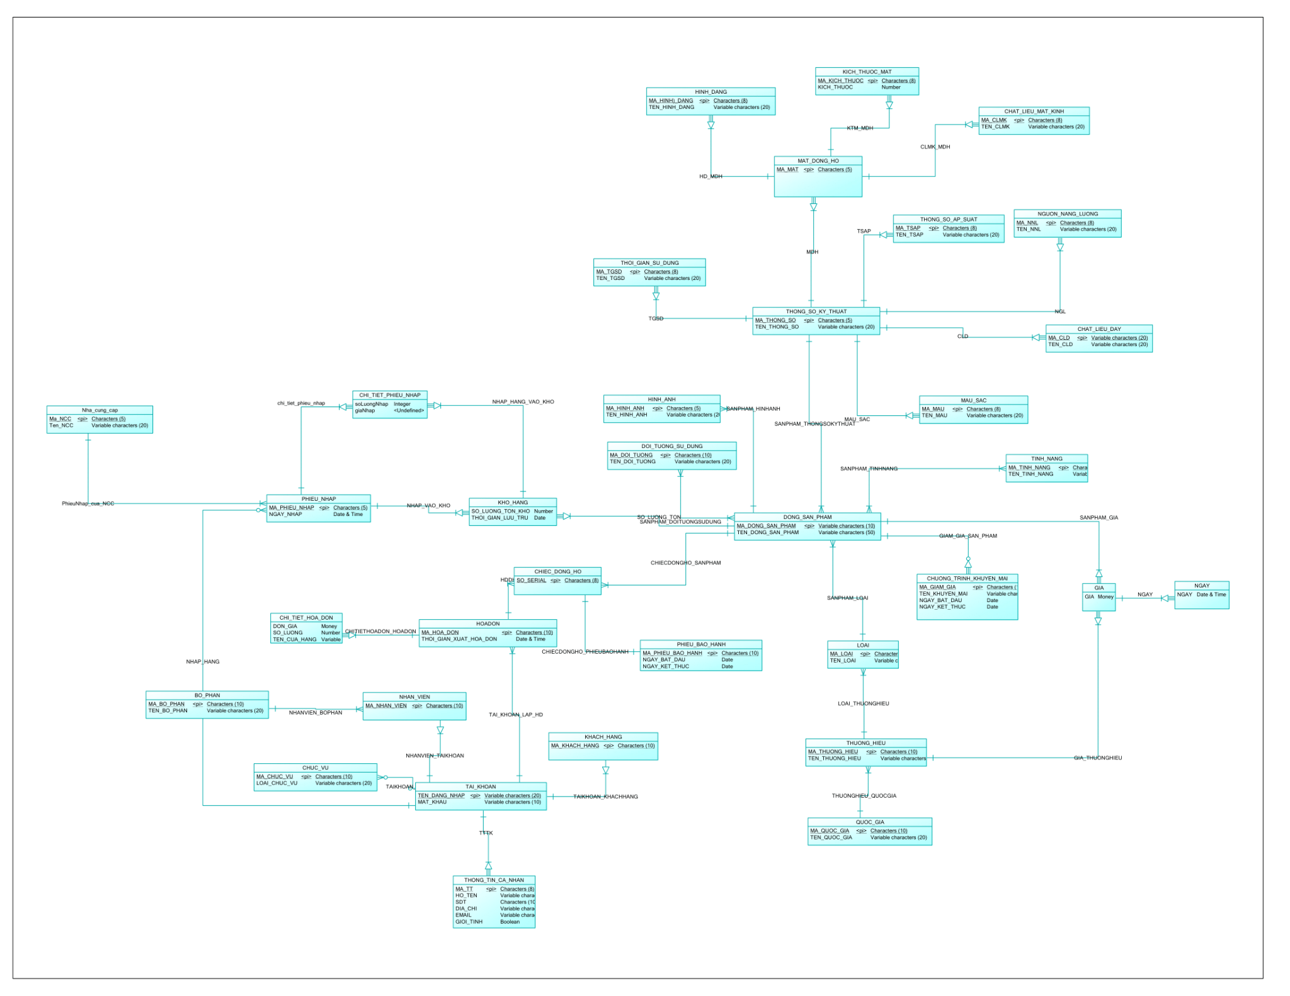

Hình 1: Sơ đồ CDM

## 2.2. MÔ HÌNH DỮ LIỆU MỨC LUẬN LÝ

2.2.1. Mô hình dữ liệu mức luận lý

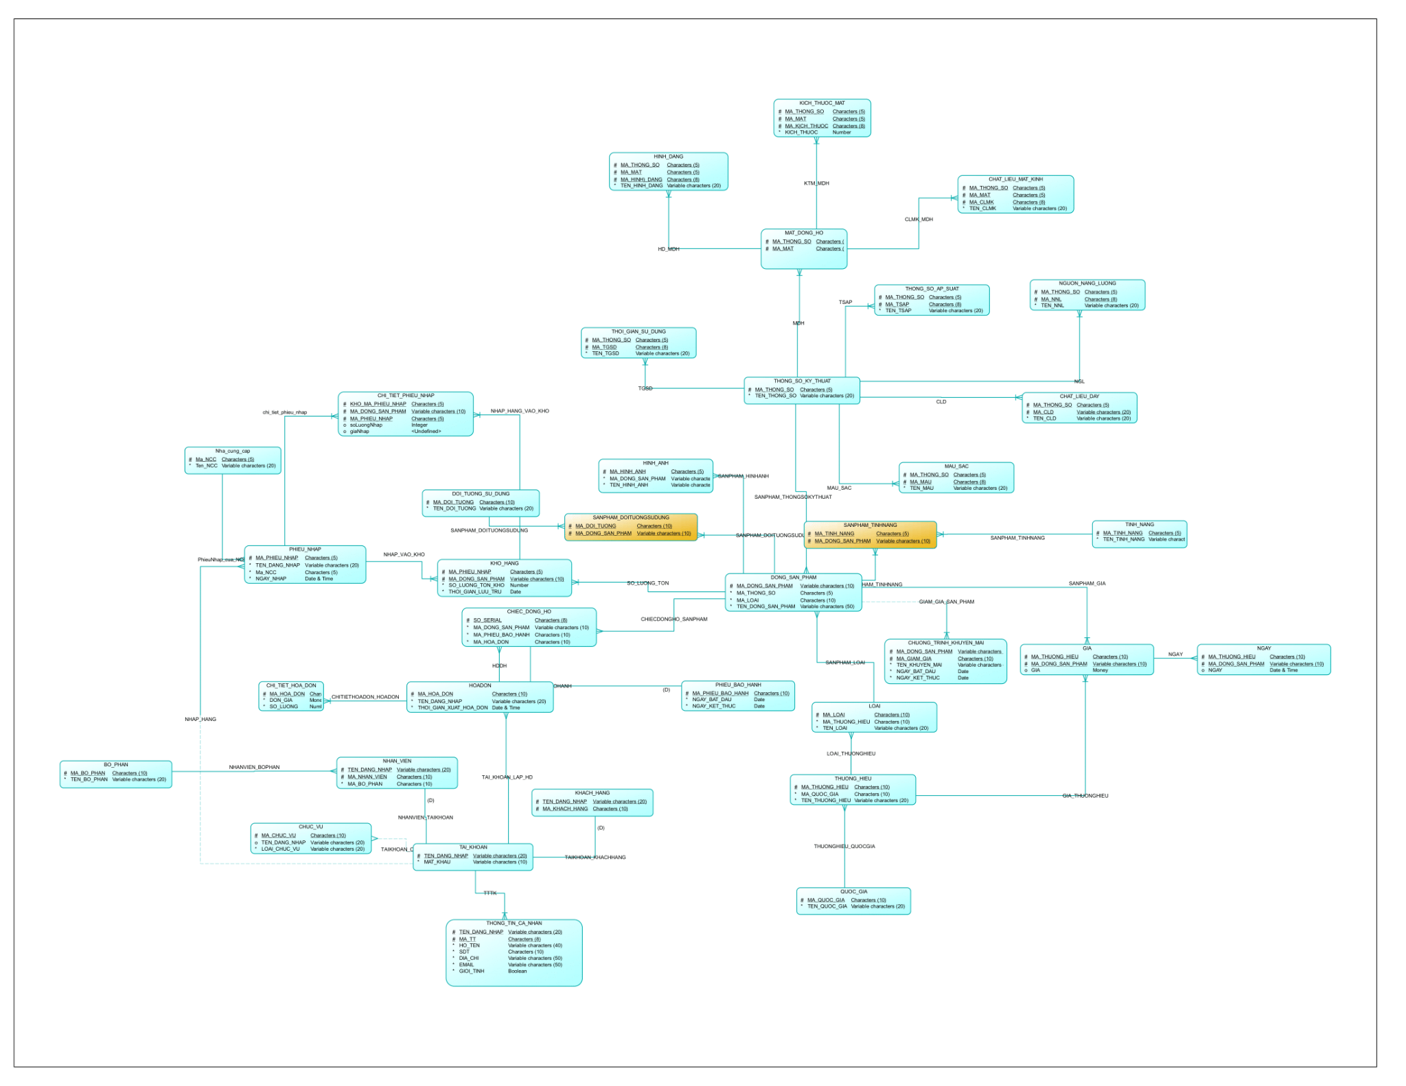

Hình 2: Sơ đồ LDM

**In đậm:** Khóa chính

**#In đậm**: khóa ngoại

1. THONG_SO_KY_THUAT (**MA_THONG_SO**, TEN_THONG_SO)
2. THONG_SO_AP_SUAT (**#MA_THONG_SO, MA_TSAP**, TEN_TSAP)
3. MAT_DONG_HO (**#MA_THONG_SO, MA_MAT**)
4. NGUON_NANG_LUONG (**#MA_THONG_SO, MA_NNL**, TEN_NNL)
5. THOI_GIAN_SU_DUNG (**#MA_THONG_SO, MA_TGSD**, TEN_TGSD)
6. HINH_DANG (**MA_HINH_DANG,** #MA_THONG_SO,# MA_MAT, TEN_HINH_DANG)
7. KICH_THUOC_MAT(**MA_KICH_THUOC**,#MA_THONG_SO,#MA_MAT,KICH_THUOC)
8. CHAT_LIEU_MAT_KINH (**MA_CLMK**, #MA_THONG_SO, #MA_MAT, TEN_CLMK)
9. CHAT_LIEU_DAY (**MA_CLD**,#MA_THONG_SO, TEN_CLD)
10. MAU_SAC (**MA_MAU**,#MA_THONG_SO, TEN_MAU)
11. DONG_SAN_PHAM(**MA_DONG_SAN_PHAM**,TEN_DONG_SAN_PHAM, #MA_THONG_SO, #MA_LOAI,)
12. SANPHAM_TINHNANG (**#MA_TINH, #MA_SAN_PHAM**)
13. TINH_NANG (**MA_TINH_NANG**, TEN_TINH_NANG)
14. SANPHAM_DOITUONGSUDUNG (**#MA_DOI_TUONG, #MA_DONG_SAN_PHAM**)
15. DOI_TUONG_SU_DUNG (**MA_DOI_TUONG**, TEN_DOI_TUONG)
16. CHUONG_TRINH_KHUYEN_MAI (**#MA_DONG_SAN_PHAM, MA_GIAM_GIA**, TEN_KHUYEN_MAI, NGAY_BAT_DAU, NGAY_KET_THUC)
17. GIA (**#MA_THUONG_HIEU, #MA_SAN_PHAM**, GIA)
18. THUONG_HIEU (**MA_THUONG_HIEU**, TEN_THUONG_HIEU, #MA_QUOC_GIA)
19. QUOC_GIA (**MA_QUOC_GIA**, TEN_QUOC_GIA)
20. LOAI (**MA_LOAI**, TEN_LOAI, #MA_THUONG_HIEU)
21. KHO_HANG(**#MA_PHIEU_NHAP,#MA_DONG_SAN_PHAM**,SO_LUONG_TON_KHO, THOI_GIAN_LUU_TRU)
22. PHIEU_NHAP (**MA_PHIEU_NHAP**, **#TEN_DANG_NHAP**, NGAY_NHAP)
23. CHIEC_DONG_HO(**SO_SERIAL**,#MA_DONG_SAN_PHAM,#MA_PHIEU_BAO_HANH,#MA_HOA_DON)
24. HOA_DON (**MA_HOA_DON**, TEN_DANG_NHAP, THOI_GIAN_XUAT_HOA_DON)
25. PHIEU_BAO_HANH(**MA_PHIEU_BAO_HANH**,NGAY_BAT_DAU,

NGAY_KET_THUC)

1. CHI_TIET_HOA_DON (**MA_HOA_DON**, DON_GIA, SO_LUONG)
2. TAI_KHOAN (**TEN_DANG_NHAP**, MAT_KHAU)
3. KHACH_HANG (**MA_KHACH_HANG, #TEN_DANG_NHAP**)
4. NHAN_VIEN **(MA_NHAN_VIEN, #TEN_DANG_NHAP**, MA_BO_PHAN)
5. BO_PHAN (**MA_BO_PHAN**, TEN_BO_PHAN)
6. CHUC_VU (**MA_CHUC_VU, #TEN_DANG_NHAP**, LOAI_CHUC_VU)
7. THONG_TIN_CA_NHAN ( **MA_TT, #TEN_DANG_NHAP**, HO_TEN, SDT, DIA_CHI, EMAIL, GIOI_TINH)
8. NGAY(**#MA_THUONG_HIEU,#MA_DONG_SAN_PHAM**,NGAY)
9. CHI_TIET_PHIEU_NHAP(**#KHO_MA_PHIEU_NHAP,#MA_DONG_SAN_PHAM**,**#MA_PHIEU_NHAP**,SO_LUONG_NHAP,GIA_NHAP)
10. NHA_CUNG_CAP(**MA_NCC,**TEN_NCC)

### 2.2.2. Các ràng buộc toàn vẹn

**2.2.2.1 Rành buộc toàn vẹn luận lý**

* CHI_TIET_HOA_DON: NGAY_LAP_HD >= Current_day

* CHI_TIET_PHIEU_BAO_HANH: NGAY_BAT_DAU <= NGAY_KET_THUC
* HOA_DON: THOI_GIAN_XUAT_HOA_DON = CURRENT_TIME
* GIOI_TINH:
* 0: Giới tính nam
* 1: Giới tính nữ
* TAI_KHOAN
* Password: kiểu dữ liệu varchar, ký tự đầu tiên viết hoa, độ dài 10 ký tự, có kèm chữ số, chữ in hoa và kí tự đặc biệt
* PHIEU_NHAP: NGAY_NHAP >= CURRENT_DAY
* KHO_HANG:

SO_LUONG_TON_KHO = SO_LUONG_HANG_NHAP - SO_LUONG_HANG_BAN

THOI_GIAN_LUU_TRU = TIME, lưu trữ các thời điểm hàng được lưu trong kho

* GIA: GIA > 0

**2.2.2.2 Rành buộc toàn vẹn tham chiếu**

**RÀNG BUỘC THAM CHIẾU**

|  |  |  |  |
| --- | --- | --- | --- |
| **STT** | **Bảng con (Reference table)** |  | **Bảng cha (Primary table)** |
| 1 | THONG_SO_AP_SUAT (MA_THONG_SO) | **⇒** | THONG_SO_KY_THUAT (MA_THONG_SO) |
| 2 | MAT_DONG_HO (MA_THONG_SO) | ⇒ | THONG_SO_KY_THUAT (MA_THONG_SO) |
| 3 | THOI_GIAN_SU_DUNG (MA_THONG_SO) | ⇒ | THONG_SO_KY_THUAT (MA_THONG_SO) |
| 4 | CHAT_LIEU_DAY (MA_THONG_SO) | ⇒ | THONG_SO_KY_THUAT (MA_THONG_SO) |
| 5 | NGUON_NANG_LUONG (MA_THONG_SO) | ⇒ | THONG_SO_KY_THUAT (MA_THONG_SO) |
| 6 | MAU_SAC (MA_THONG_SO) | ⇒ | THONG_SO_KY_THUAT (MA_THONG_SO) |
| 7 | DONG_SAN_PHAM (MA_THONG_SO) | ⇒ | THONG_SO_KY_THUAT (MA_THONG_SO) |
| 8 | HINH_DANG (MA_MAT) | ⇒ | MAT_DONG_HO (MA_MAT) |
| 9 | KICH_THUOC_MAT (MA_MAT) | ⇒ | MAT_DONG_HO (MA_MAT) |
| 10 | CHAT_LIEU_MAT_KINH (MA_MAT) | ⇒ | MAT_DONG_HO (MA_MAT) |
| 11 | HINH_ANH (MA_DONG_SAN_PHAM) | ⇒ | DONG_SAN_PHAM (MA_DONG_SAN_PHAM) |
| 12 | SANPHAM_DOITUONGSUDUNG (MA_DONG_SAN_PHAM) | ⇒ | DONG_SAN_PHAM (MA_DONG_SAN_PHAM) |
| 13 | KHO_HANG (MA_DONG_SAN_PHAM) | ⇒ | DONG_SAN_PHAM (MA_DONG_SAN_PHAM) |
| 14 | CHIEC_DONG_HO (MA_DONG_SAN_PHAM) | ⇒ | DONG_SAN_PHAM (MA_DONG_SAN_PHAM) |
| 15 | CHUONG_TRINH_KHUYEN_MAI (MA_DONG_SAN_PHAM) | ⇒ | DONG_SAN_PHAM (MA_DONG_SAN_PHAM) |
| 16 | GIA (MA_DONG_SAN_PHAM) | ⇒ | DONG_SAN_PHAM (MA_DONG_SAN_PHAM) |
| 17 | SANPHAM_TINHNANG (MA_DONG_SAN_PHAM) | ⇒ | DONG_SAN_PHAM (MA_DONG_SAN_PHAM) |
| 18 | SANPHAM_DOITUONGSUDUNG (MA_DOI_TUONG) | ⇒ | DOI_TUONG_SU_DUNG (MA_DOI_TUONG) |
| 19 | SANPHAM_TINHNANG (MA_TINH_NANG) | ⇒ | TINH_NANG (MA_TINH_NANG) |
| 20 | CHIEC_DONG_HO (MA_PHIEU_BAO_HANH) | ⇒ | PHIEU_BAO_HANH (MA_PHIEU_BAO_HANH) |
| 21 | CHIEC_DONG_HO (MA_HOA_DON) | ⇒ | HOA_DON (MA_HOA_DON) |
| 22 | CHI_TIET_HOA_DON (MA_HOA_DON) | ⇒ | HOA_DON (MA_HOA_DON) |
| 23 | KHO_HANG (MA_PHIEU_NHAP) | ⇒ | PHIEU_NHAP (MA_PHIEU_NHAP) |
| 24 | HOA_DON (TEN_DANG_NHAP) | ⇒ | TAI_KHOAN ((TEN_DANG_NHAP) |
| 25 | NHAN_VIEN (TEN_DANG_NHAP) | ⇒ | TAI_KHOAN ((TEN_DANG_NHAP) |
| 26 | KHACH_HANG (TEN_DANG_NHAP) | ⇒ | TAI_KHOAN ((TEN_DANG_NHAP) |
| 27 | THONG_TIN_CA_NHAN (TEN_DANG_NHAP) | ⇒ | TAI_KHOAN ((TEN_DANG_NHAP) |
| 28 | CHUC_VU (TEN_DANG_NHAP) | ⇒ | TAI_KHOAN ((TEN_DANG_NHAP) |
| 29 | PHIEU_NHAP (TEN_DANG_NHAP) | ⇒ | TAI_KHOAN ((TEN_DANG_NHAP) |
| 30 | DONG_SAN_PHAM (MA_LOAI) | ⇒ | LOAI (MA_LOAI) |
| 31 | LOAI (MA_THUONG_HIEU) | ⇒ | THUONG_HIEU (MA_THUONG_HIEU) |
| 32 | THUONG_HIEU (MA_QUOC_GIA) | ⇒ | QUOC_GIA (MA_QUOC_GIA) |
| 33 | GIA (MA_THUONG_HIEU) | ⇒ | THUONG_HIEU (MA_THUONG_HIEU) |
| 34 | NHAN_VIEN (MA_BO_PHAN) | ⇒ | BO_PHAN (MA_BO_PHAN) |

## 2.3. MÔ HÌNH DỮ LIỆU MỨC VẬT LÝ

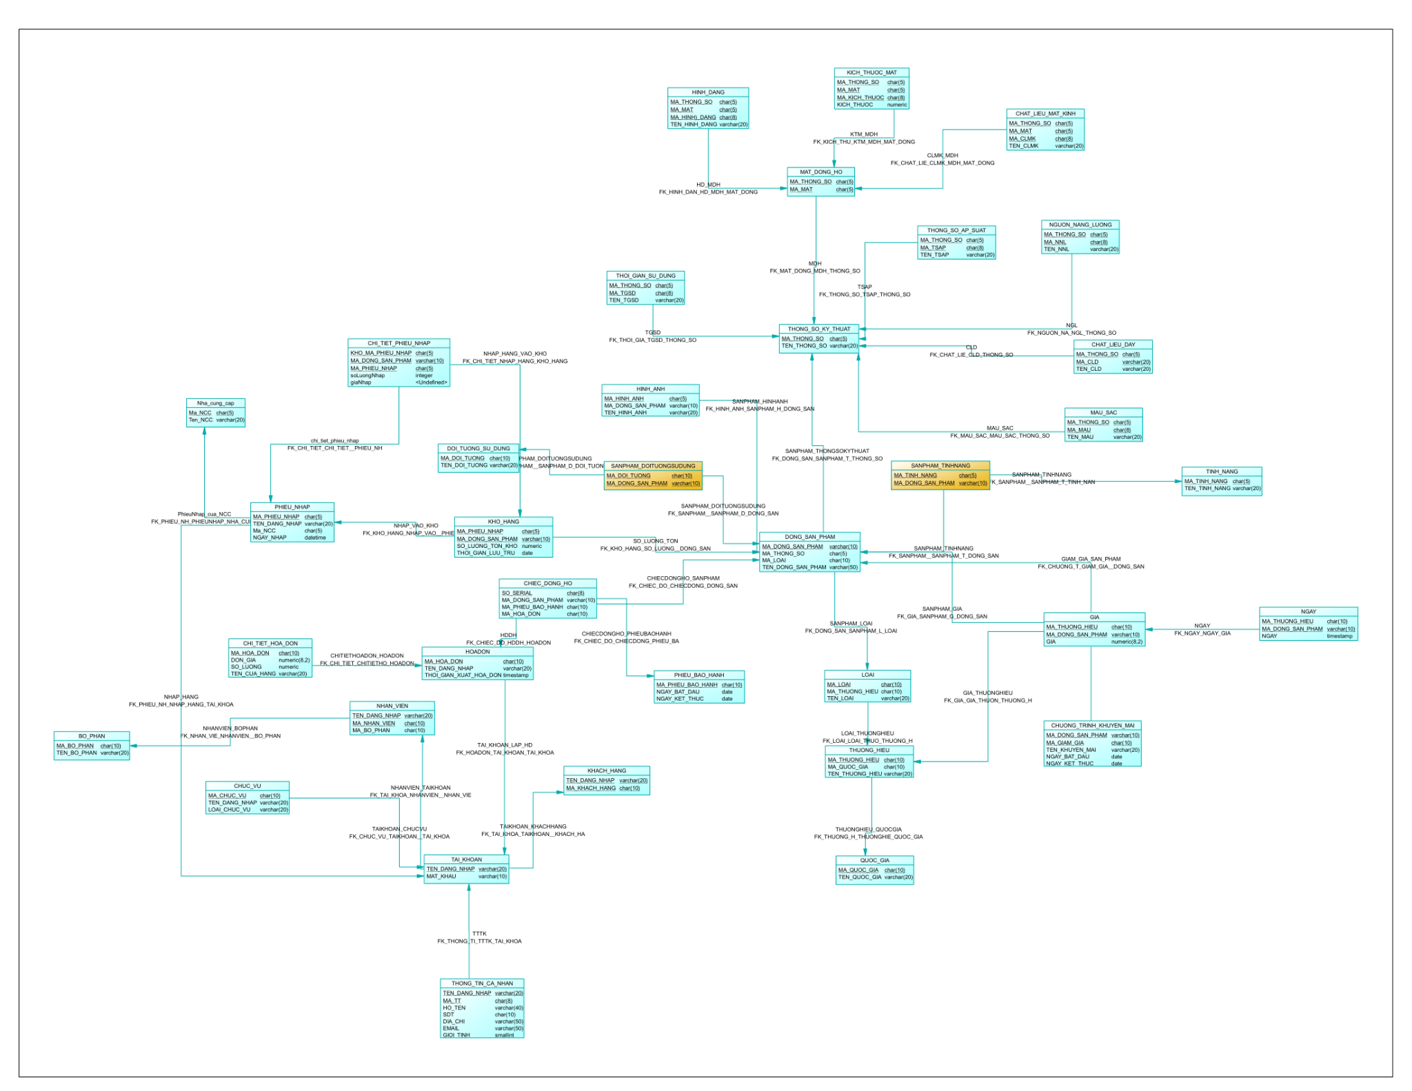

Hình 3: Sơ đồ PDM

1. Bảng THONG_SO_KY_THUAT

|  |  |  |  |  |  |  |  |
| --- | --- | --- | --- | --- | --- | --- | --- |
| ***Tên thuộc tính*** | ***Kiểu dữ liệu*** | ***Khóa chính*** | ***Khóa ngoại*** | ***Giá trị mặc định*** | ***Identity*** | ***NN*** | ***Diễn giải*** |
| MA_THONG_  SO | char | x |  |  |  | x | Mã thông số |
| TEN_THONG_SO | varchar |  |  |  |  | x | Tên thông số |

1. Bang THONG_SO_AP_SUAT

|  |  |  |  |  |  |  |  |
| --- | --- | --- | --- | --- | --- | --- | --- |
| ***Tên thuộc tính*** | ***Kiểu dữ liệu*** | ***Khóa chính*** | ***Khóa ngoại*** | ***Giá trị mặc định*** | ***Identity*** | ***NN*** | ***Diễn giải*** |
| MA_THONG_  SO | CHAR | X | X |  |  | X | Mã thông số |
| MA_TSAP | CHAR |  | X |  |  |  | Mã thông số áp suất |
| TEN_TSAP | VARCHAR |  |  |  |  |  | Tên thông số áp suất |

1. Bang MAT_DONG_HO

|  |  |  |  |  |  |  |  |
| --- | --- | --- | --- | --- | --- | --- | --- |
| ***Tên thuộc tính*** | ***Kiểu dữ liệu*** | ***Khóa chính*** | ***Khóa ngoại*** | ***Giá trị mặc định*** | ***Identity*** | ***NN*** | ***Diễn giải*** |
| MA_THONG_SO | CHAR | X | X |  |  | X | Mã thông số |
| MA_MAT | CHAR |  | X |  |  | X | Mã Mặt đồng hồ |

1. Bang NGUON_NANG_LUONG

|  |  |  |  |  |  |  |  |
| --- | --- | --- | --- | --- | --- | --- | --- |
| ***Tên thuộc tính*** | ***Kiểu dữ liệu*** | ***Khóa chính*** | ***Khóa ngoại*** | ***Giá trị mặc định*** | ***Identity*** | ***NN*** | ***Diễn giải*** |
| MA_THONG_SO | CHAR | X | X | 5 |  | X | Mã thông số |
| MA_NNL | CHAR |  | X | 8 |  | X | Mã Nguồn năng lượng |
| TEN_NNL | VARCHAR |  |  | 20 |  | X | Tên nguồn năng lượng |

1. Bang THOI_GIAN_SU_DUNG

|  |  |  |  |  |  |  |  |
| --- | --- | --- | --- | --- | --- | --- | --- |
| ***Tên thuộc tính*** | ***Kiểu dữ liệu*** | ***Khóa chính*** | ***Khóa ngoại*** | ***Giá trị mặc định*** | ***Identity*** | ***NN*** | ***Diễn giải*** |
| MA_THONG_S0 | CHAR | X | X | 5 |  | X | Mã thông số |
| MA_TGSD | CHAR | X |  | 8 |  | X | Mã thời gian sử dụng |
| TEN_TGSD | VARCHAR |  |  |  |  | X | Tên thời gian sử dụng |

1. Bang HINH_DANG

|  |  |  |  |  |  |  |  |
| --- | --- | --- | --- | --- | --- | --- | --- |
| ***Tên thuộc tính*** | ***Kiểu dữ liệu*** | ***Khóa chính*** | ***Khóa ngoại*** | ***Giá trị mặc định*** | ***Identity*** | ***NN*** | ***Diễn giải*** |
| MA_THONG_SO | CHAR | X | X | 5 |  | X | Mã thông số |
| MA_MAT | CHAR | X | X | 5 |  | X | Mã mặt |
| MA_HINH_DANH | CHAR | X |  | 8 |  | X | Mã hình dáng |
| TEN_HINH_DANG | VARCHAR |  |  | 20 |  | X | Tên hình dáng |

1. Bang KICH_THUOC_MAT

|  |  |  |  |  |  |  |  |
| --- | --- | --- | --- | --- | --- | --- | --- |
| ***Tên thuộc tính*** | ***Kiểu dữ liệu*** | ***Khóa chính*** | ***Khóa ngoại*** | ***Giá trị mặc định*** | ***Identity*** | ***NN*** | ***Diễn giải*** |
| MA_THONG_SO | CHAR | X | X | 5 |  | X | Mã thông số |
| MA_MAT | CHAR | X | X | 5 |  | X | Mã mặt |
| MA_KICH_  THUOC | CHAR | X |  | 8 |  | X | Mã kích thước |
| KICH_THUONG | NUMERIC |  |  |  |  | X | Kích thước |

1. Bang CHAT_LIEU_MAT_KINH

|  |  |  |  |  |  |  |  |
| --- | --- | --- | --- | --- | --- | --- | --- |
| ***Tên thuộc tính*** | ***Kiểu dữ liệu*** | ***Khóa chính*** | ***Khóa ngoại*** | ***Giá trị mặc định*** | ***Identity*** | ***NN*** | ***Diễn giải*** |
| MA_THONG_SO | CHAR | X | X | 5 |  | X | Mã thông số |
| MA_MAT | CHAR | X | X | 5 |  | X | Mã mặt |
| MA_CLMK | CHAR | X |  | 8 |  | X | Mã chất liệu kính |
| TEN_CLMK | VARCHAR |  |  | 20 |  | X | Tên chất liệu kính |

1. Bang CHAT_LIEU_DAY

|  |  |  |  |  |  |  |  |
| --- | --- | --- | --- | --- | --- | --- | --- |
| ***Tên thuộc tính*** | ***Kiểu dữ liệu*** | ***Khóa chính*** | ***Khóa ngoại*** | ***Giá trị mặc định*** | ***Identity*** | ***NN*** | ***Diễn giải*** |
| MA_THONG_SO | CHAR | X | X | 5 |  | X | Mã thông số |
| MA_CLD | VARCHAR | X |  | 20 |  | X | Mã chất liệu dây |
| TEN_CLD | VARCHAR |  |  | 20 |  | X | tên chất liệu dây |

1. Bang MAU_SAC

|  |  |  |  |  |  |  |  |
| --- | --- | --- | --- | --- | --- | --- | --- |
| ***Tên thuộc tính*** | ***Kiểu dữ liệu*** | ***Khóa chính*** | ***Khóa ngoại*** | ***Giá trị mặc định*** | ***Identity*** | ***NN*** | ***Diễn giải*** |
| MA_THONG_SO | CHAR | X | X | 5 |  | X | Mã thông số |
| MA_MAU | CHAR | X |  | 8 |  | X | Mã màu |
| TEN_MAU | VARCHAR |  |  | 20 |  | X | Tên màu |

1. Bang DONG_SAN_PHAM

|  |  |  |  |  |  |  |  |
| --- | --- | --- | --- | --- | --- | --- | --- |
| ***Tên thuộc tính*** | ***Kiểu dữ liệu*** | ***Khóa chính*** | ***Khóa ngoại*** | ***Giá trị mặc định*** | ***Identity*** | ***NN*** | ***Diễn giải*** |
| MA_DONG_SAN_PHAM | VARCHAR | X |  | 10 |  | X | Mã dòng sản phẩm |
| MA_LOAI | CHAR |  | X | 10 |  | X | Mã loại |
| MA_THONG_SO | CHAR |  | X | 5 |  | X | Mã thông số |
| TEN_DONG_SAN_PHAM | VARCHAR |  |  | 50 |  | X | Tên dòng sản phẩm |

12.Bang SANPHAM_TINHNANG

| ***Tên thuộc tính*** | ***Kiểu dữ liệu*** | ***Khóa chính*** | ***Khóa ngoại*** | ***Giá trị mặc định*** | ***Identity*** | ***NN*** | ***Diễn giải*** |
| --- | --- | --- | --- | --- | --- | --- | --- |
| MA_DONG_SAN_PHAM | VARCHAR | X | X | 10 |  | X | Mã dòng sản phẩm |
| MA_TINH_NANG | CHAR | X | X | 5 |  | X | Mã tính năng |

13.Bang TINH_NANG

|  |  |  |  |  |  |  |  |
| --- | --- | --- | --- | --- | --- | --- | --- |
| ***Tên thuộc tính*** | ***Kiểu dữ liệu*** | ***Khóa chính*** | ***Khóa ngoại*** | ***Giá trị mặc định*** | ***Identity*** | ***NN*** | ***Diễn giải*** |
| MA_TINH_  NANG | CHAR | X |  | 5 |  | X | Mã tính năng |
| TEN_TINH_NANG | VARCHAR |  |  | 20 |  | X | Tên tính năng |

14.Bang SANPHAM_DOITUONGSUDUNG

|  |  |  |  |  |  |  |  |
| --- | --- | --- | --- | --- | --- | --- | --- |
| ***Tên thuộc tính*** | ***Kiểu dữ liệu*** | ***Khóa chính*** | ***Khóa ngoại*** | ***Giá trị mặc định*** | ***Identity*** | ***NN*** | ***Diễn giải*** |
| MA_DOI_TUONG | CHAR | X | X | 10 |  | X | Mã đối tượng |
| MA_DONG_SAN_PHAM | VARCHAR | X | X | 10 |  | X | Mã dòng sản phẩm |

15.Bang DOI_TUONG_SU_DUNG

|  |  |  |  |  |  |  |  |
| --- | --- | --- | --- | --- | --- | --- | --- |
| ***Tên thuộc tính*** | ***Kiểu dữ liệu*** | ***Khóa chính*** | ***Khóa ngoại*** | ***Giá trị mặc định*** | ***Identity*** | ***NN*** | ***Diễn giải*** |
| MA_DOI_TUONG | CHAR | X | X | 10 |  | X | Mã đối tượng |
| TEN_DOI_TUONG | VARCHAR |  |  | 20 |  | X | Tên đối tượng |

16. Bang CHUONG_TRINH_KHUYEN_MAI

|  |  |  |  |  |  |  |  |
| --- | --- | --- | --- | --- | --- | --- | --- |
| ***Tên thuộc tính*** | ***Kiểu dữ liệu*** | ***Khóa chính*** | ***Khóa ngoại*** | ***Giá trị mặc định*** | ***Identity*** | ***NN*** | ***Diễn giải*** |
| MA_DONG_SAN_PHAM | VARCHAR | X | X | 10 |  | X | Mã dòng sản phẩm |
| MA_GIAM_GIA | CHAR | X |  | 10 |  | X | Mã giảm giá |
| TEN_KHUYEN_MAI | VARCHAR |  |  | 20 |  | X | Tên khuyến mãi |
| NGAY_BAT_DAU | DATE |  |  |  |  | X | Ngày bắt đầu |
| NGAY_KET_THUC | DATE |  |  |  |  | X | Ngày kết thúc |

17.Bang GIA

|  |  |  |  |  |  |  |  |
| --- | --- | --- | --- | --- | --- | --- | --- |
| ***Tên thuộc tính*** | ***Kiểu dữ liệu*** | ***Khóa chính*** | ***Khóa ngoại*** | ***Giá trị mặc định*** | ***Identity*** | ***NN*** | ***Diễn giải*** |
| MA_DONG_SAN_PHAM | VACHAR | X | X | 10 |  | X | Mã dòng sản phẩm |
| MA_THUONG_HIEU | CHAR | X | X | 10 |  | X | Mã thương hiệu |
| GIA | NUMERIC |  |  | 8,2 |  | X | Giá |

18.Bang THUONG_HIEU

|  |  |  |  |  |  |  |  |
| --- | --- | --- | --- | --- | --- | --- | --- |
| ***Tên thuộc tính*** | ***Kiểu dữ liệu*** | ***Khóa chính*** | ***Khóa ngoại*** | ***Giá trị mặc định*** | ***Identity*** | ***NN*** | ***Diễn giải*** |
| MA_THUONG_HIEU | CHAR | X |  | 10 |  | X | Mã thương hiệu |
| MA_QUOC_GIA | CHAR |  | X | 10 |  | X | Mã Quốc gia |
| TEN_THUONG_HIEU | VARCHAR |  |  | 20 |  | X | Ten thương hiệu |

19.Bang QUOC_GIA

|  |  |  |  |  |  |  |  |
| --- | --- | --- | --- | --- | --- | --- | --- |
| ***Tên thuộc tính*** | ***Kiểu dữ liệu*** | ***Khóa chính*** | ***Khóa ngoại*** | ***Giá trị mặc định*** | ***Identity*** | ***NN*** | ***Diễn giải*** |
| MA_QUOC_GIA | CHAR | X |  | 10 |  | X | Mã Quốc gia |
| TEN_QUOC_GIA | VARCHAR |  |  | 20 |  | X | Tên Quốc gia |

20. Bang LOAI

|  |  |  |  |  |  |  |  |
| --- | --- | --- | --- | --- | --- | --- | --- |
| ***Tên thuộc tính*** | ***Kiểu dữ liệu*** | ***Khóa chính*** | ***Khóa ngoại*** | ***Giá trị mặc định*** | ***Identity*** | ***NN*** | ***Diễn giải*** |
| MA_LOAI | CHAR | X |  | 10 |  | X | Mã loại |
| MA_THUONG_HIEU | CHAR |  | X | 10 |  | X | Mã thương hiệu |
| TEN_LOAI | VARCHAR |  |  | 20 |  | X | Tên loại |

21.Bang KHO_HANG

|  |  |  |  |  |  |  |  |
| --- | --- | --- | --- | --- | --- | --- | --- |
| ***Tên thuộc tính*** | ***Kiểu dữ liệu*** | ***Khóa chính*** | ***Khóa ngoại*** | ***Giá trị mặc định*** | ***Identity*** | ***NN*** | ***Diễn giải*** |
| MA_DONG_  SAN_PHAM | VARCHAR | X | X | 10 |  | X | Mã dòng sản phẩm |
| MA_PHIEU_  NHAP |  | X | X |  |  | X | Mã phiếu nhập |
| SO_LUONG_  TON_KHO | NUMERIC |  |  |  |  |  | Số lượng tồn kho |
| THOI_GIAN_  LUU_TRU | DATE |  |  |  |  |  | Thời gian lưu trường |

22. Bang PHIEU_NHAP

|  |  |  |  |  |  |  |  |
| --- | --- | --- | --- | --- | --- | --- | --- |
| ***Tên thuộc tính*** | ***Kiểu dữ liệu*** | ***Khóa chính*** | ***Khóa ngoại*** | ***Giá trị mặc định*** | ***Identity*** | ***NN*** | ***Diễn giải*** |
| MA_PHIEU_NHAP |  | X |  |  |  | X | Mã phiếu nhập |
| TEN_DANG_NHAP | VARCHAR |  | X | 20 |  | X | Tên đăng nhập |
| NGAY_NHAP |  |  |  |  |  | X | Ngày nhập |

23.CHIEC_DONG_HO

|  |  |  |  |  |  |  |  |
| --- | --- | --- | --- | --- | --- | --- | --- |
| ***Tên thuộc tính*** | ***Kiểu dữ liệu*** | ***Khóa chính*** | ***Khóa ngoại*** | ***Giá trị mặc định*** | ***Identity*** | ***NN*** | ***Diễn giải*** |
| SO_SERIAL | CHAR | X |  | 8 |  | X | Mã của từng chiếc đồng hồ |
| MA_HOA_DON | CHAR |  | X | 10 |  | X | Mã hoá đơn |
| MA_PHIEU_BAO_HANH | CHAR |  | X | 10 |  | X | Mã phiếu bảo hành |
| MA_DONG_SAN_PHAM | VARCHAR |  | X | 10 |  | X | Mã dòng sản phẩm |

24.Bang HOA_DON

|  |  |  |  |  |  |  |  |
| --- | --- | --- | --- | --- | --- | --- | --- |
| ***Tên thuộc tính*** | ***Kiểu dữ liệu*** | ***Khóa chính*** | ***Khóa ngoại*** | ***Giá trị mặc định*** | ***Identity*** | ***NN*** | ***Diễn giải*** |
| MA_HOA_DON | CHAR | X |  | 10 |  | X | Mã hoá đơn |
| TEN_DANG_NHAP | VARCHAR |  | X | 20 |  | X | Tên đăng nhập |
| THOI_GIAN_XUAT_HOA_DON | TIMESTAMP |  |  |  |  | X | Thời gian xuất hoá đơn |

25.Bang PHIEU_BAO_HANH

|  |  |  |  |  |  |  |  |
| --- | --- | --- | --- | --- | --- | --- | --- |
| ***Tên thuộc tính*** | ***Kiểu dữ liệu*** | ***Khóa chính*** | ***Khóa ngoại*** | ***Giá trị mặc định*** | ***Identity*** | ***NN*** | ***Diễn giải*** |
| MA_PHIEU_BAO_HANH | CHAR | X |  | 10 |  | X | Mã phiếu bảo hành |
| SO_SIRIAL | CHAR |  | X | 8 |  | X | Mã của chiếc đồng hồ |
| NGAY_BAT_DAU | DATE |  |  |  |  | X | Ngày bắt đầu |
| NGAY_KET_THUC | DATE |  |  |  |  | X | Ngày kết thúc |

26.Bang CHI_TIET_HOA_DON

|  |  |  |  |  |  |  |  |
| --- | --- | --- | --- | --- | --- | --- | --- |
| ***Tên thuộc tính*** | ***Kiểu dữ liệu*** | ***Khóa chính*** | ***Khóa ngoại*** | ***Giá trị mặc định*** | ***Identity*** | ***NN*** | ***Diễn giải*** |
| MA_HOA_DON | CHAR | X | X | 10 |  | X | Mã hoá đơn |
| DON_GIA | NUMERIC |  |  | 8,2 |  | X | Đơn giá |
| SO_LUONG | NUMERIC |  |  |  |  | X | Số lượng |
| TEN_CUA_HANG | VARCHAR |  |  | 20 |  |  | Tên cửa hàng |

27.Bang TAI_KHOAN

|  |  |  |  |  |  |  |  |
| --- | --- | --- | --- | --- | --- | --- | --- |
| ***Tên thuộc tính*** | ***Kiểu dữ liệu*** | ***Khóa chính*** | ***Khóa ngoại*** | ***Giá trị mặc định*** | ***Identity*** | ***NN*** | ***Diễn giải*** |
| TEN_DANG_  NHAP | VARCHAR | X |  | 20 |  | X | Tên đăng nhập |
| NHAN_VIEN_TEN_DANG_NHAP | VARCHAR |  | X | 20 |  | X | Tên đăng nhập nhan viên |
| MA_NHAN_VIEN | CHAR |  | X | 10 |  | X | Mã nhân viên |
| KHACH_HANG_TEN_DANG_NHAP | CHAR |  | X | 10 |  | X | Tên đăng nhập khách hàng |
| MAT_KHAU | VARCHAR |  |  | 10 |  | X | Mật khẩu |

28.Bang KHACH_HANG

|  |  |  |  |  |  |  |  |
| --- | --- | --- | --- | --- | --- | --- | --- |
| ***Tên thuộc tính*** | ***Kiểu dữ liệu*** | ***Khóa chính*** | ***Khóa ngoại*** | ***Giá trị mặc định*** | ***Identity*** | ***NN*** | ***Diễn giải*** |
| TEN_DANG_NHAP | VARCHAR | X | X | 20 |  | X | Tên đăng nhập |
| MA_KHACH_HANG | CHAR | X |  | 10 |  | X | Mã khách hàng |

29.Bang NHAN_VIEN

|  |  |  |  |  |  |  |  |
| --- | --- | --- | --- | --- | --- | --- | --- |
| ***Tên thuộc tính*** | ***Kiểu dữ liệu*** | ***Khóa chính*** | ***Khóa ngoại*** | ***Giá trị mặc định*** | ***Identity*** | ***NN*** | ***Diễn giải*** |
| TEN_DANG_NHAP | VARCHAR | X | X | 20 |  | X | Tên đăng nhập |
| MA_NHAN_VIEN | CHAR |  | X |  |  |  | Mã nhân viên |

30.Bang BO_PHAN

|  |  |  |  |  |  |  |  |
| --- | --- | --- | --- | --- | --- | --- | --- |
| ***Tên thuộc tính*** | ***Kiểu dữ liệu*** | ***Khóa chính*** | ***Khóa ngoại*** | ***Giá trị mặc định*** | ***Identity*** | ***NN*** | ***Diễn giải*** |
| MA_BO_PHAN | CHAR |  | X | 10 |  | X | Mã bộ phận |
| TEN_BO_PHAN | VARCHAR |  |  | 20 |  | X | Tên bộ phận |

31.Bang CHUC_VU

|  |  |  |  |  |  |  |  |
| --- | --- | --- | --- | --- | --- | --- | --- |
| ***Tên thuộc tính*** | ***Kiểu dữ liệu*** | ***Khóa chính*** | ***Khóa ngoại*** | ***Giá trị mặc định*** | ***Identity*** | ***NN*** | ***Diễn giải*** |
| MA_CHUC_  VU | CHAR | X |  | 10 |  | X | Mã chức vụ |
| TEN_DANG_  NHAP | VARCHAR |  | X | 20 |  | X | Tên đăng nhập |
| LOAI_CHUC_VU | VARCHAR |  |  | 20 |  |  | Loại chức vụ |

32.Bang THONG_TIN_CA_NHAN

|  |  |  |  |  |  |  |  |
| --- | --- | --- | --- | --- | --- | --- | --- |
| ***Tên thuộc tính*** | ***Kiểu dữ liệu*** | ***Khóa chính*** | ***Khóa ngoại*** | ***Giá trị mặc định*** | ***Identity*** | ***NN*** | ***Diễn giải*** |
| TEN_DAN_NHAP | VARCHAR | X | X | 20 |  | X | Tên đăng nhập |
| MA_TT | CHAR |  | X | 8 |  | X | Mã thông tin |
| HO_TEN | VARCHAR |  |  | 20 |  | X | Họ tên |
| SDT | CHAR |  |  | 10 |  | X | Số điện thoại |
| DIA_CHI | VARCHAR |  |  | 50 |  | X | Địa chỉ |
| EMAIL | VARCHAR |  |  | 50 |  | X | Email |
| GIOI_TINH | SMALINT |  |  |  |  | X | Giới tính |

## 

33.Bang CHI_TIET_PHIEU_NHAP

|  |  |  |  |  |  |  |  |
| --- | --- | --- | --- | --- | --- | --- | --- |
| ***Tên thuộc tính*** | ***Kiểu dữ liệu*** | ***Khóa chính*** | ***Khóa ngoại*** | ***Giá trị mặc định*** | ***Identity*** | ***NN*** | ***Diễn giải*** |
| KHO_MA_PHIEU_HANG | CHAR | X |  | 5 |  | X | Kho mã phiếu nhập |
| MA_DONG_SAN_PHAM | VARCHAR | X | X | 10 |  | X | Mã dòng sản phẩm |
| MA_PHIEU_NHAP | CHAR | X | X | 5 |  | X | Mã phiếu nhập |
| So_Luong_  Nhap | INTEGER |  |  |  |  | X | Số lượng nhập |
| GiaNhap |  |  |  |  |  | X | Giá nhập |

34.Bang NGAY

|  |  |  |  |  |  |  |  |
| --- | --- | --- | --- | --- | --- | --- | --- |
| ***Tên thuộc tính*** | ***Kiểu dữ liệu*** | ***Khóa chính*** | ***Khóa ngoại*** | ***Giá trị mặc định*** | ***Identity*** | ***NN*** | ***Diễn giải*** |
| MA_THUONG_HIEU | CHAR | X | X | 10 |  | X | Mã thương hiệu |
| MA_DONG_SAN_PHAM | VARCHAR | X | X | 10 |  | X | Mã dòng sản phẩm |
| NGAY | TIMESTAMP |  |  |  |  | X | Ngày |

# CHƯƠNG 3: THIẾT KẾ THÀNH PHẦN XỬ LÝ

## 3.1. LƯU ĐỒ DÒNG DỮ LIỆU

## 3.1.1. DFD cấp 0

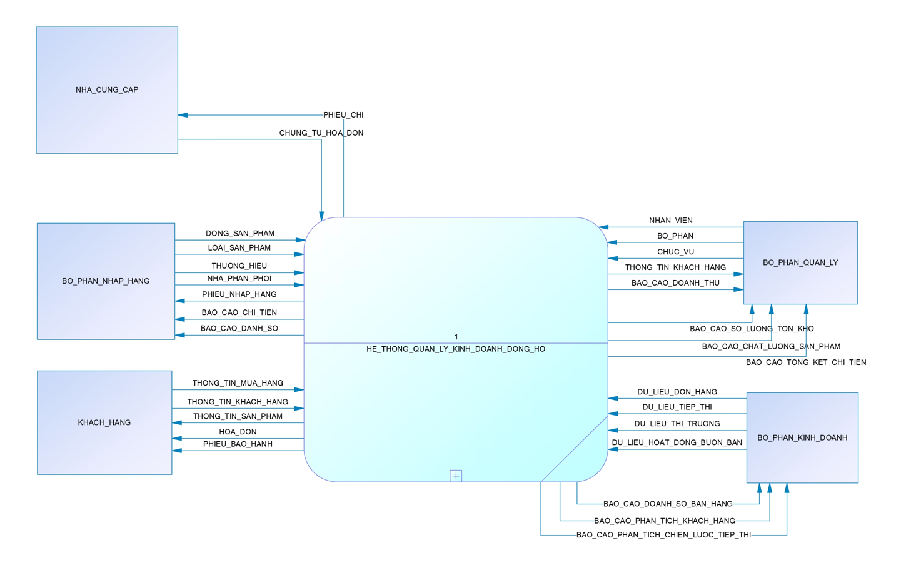

Hình 4: Sơ đồ DFD cấp 0

### 3.1.2. DFD cấp 1

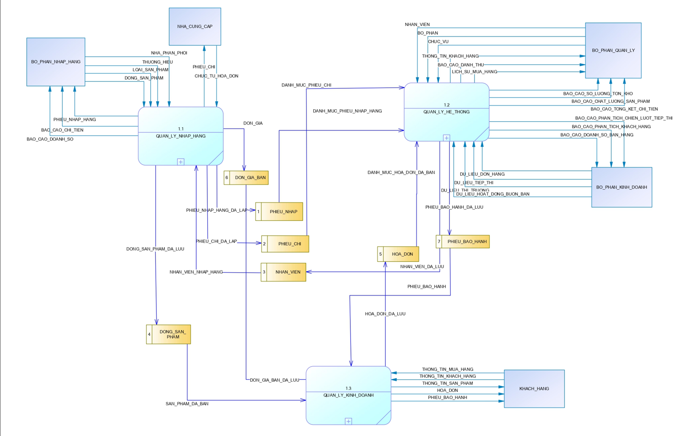

Hình 5: Sơ đồ DFD cấp 1

### 3.1.3. DFD cấp 2

3.1.3.1

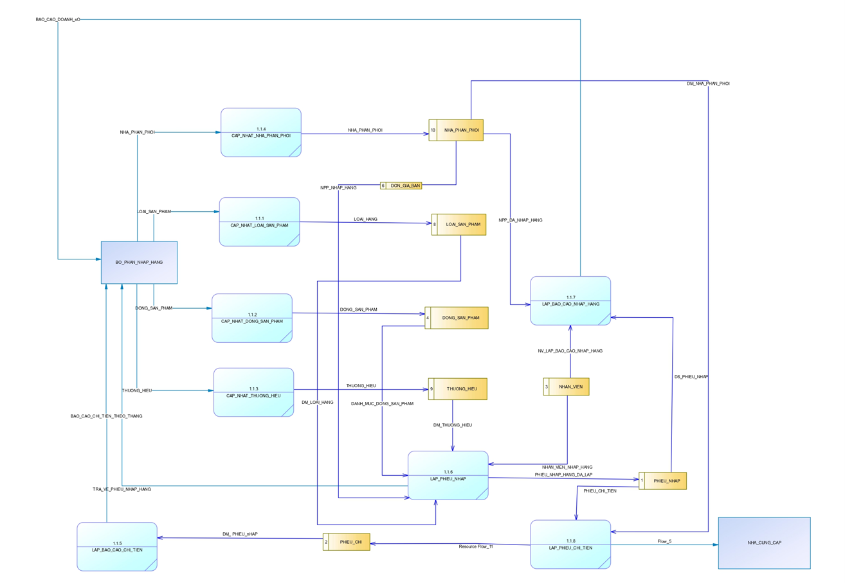

Hình 6: Sơ đồ DFD cấp 2 phân rã từ QUAN_LY_NHAP_HANG

3.1.3.2

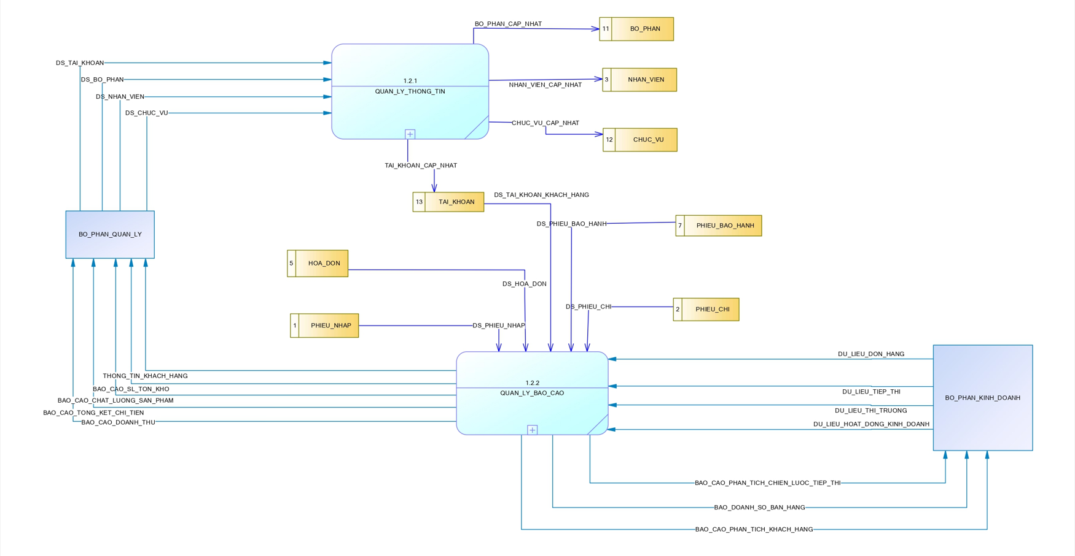

Hình 7: Sơ đồ DFD cấp 2 phân rã từ QUAN_LY_HE_THONG

3.1.3.3

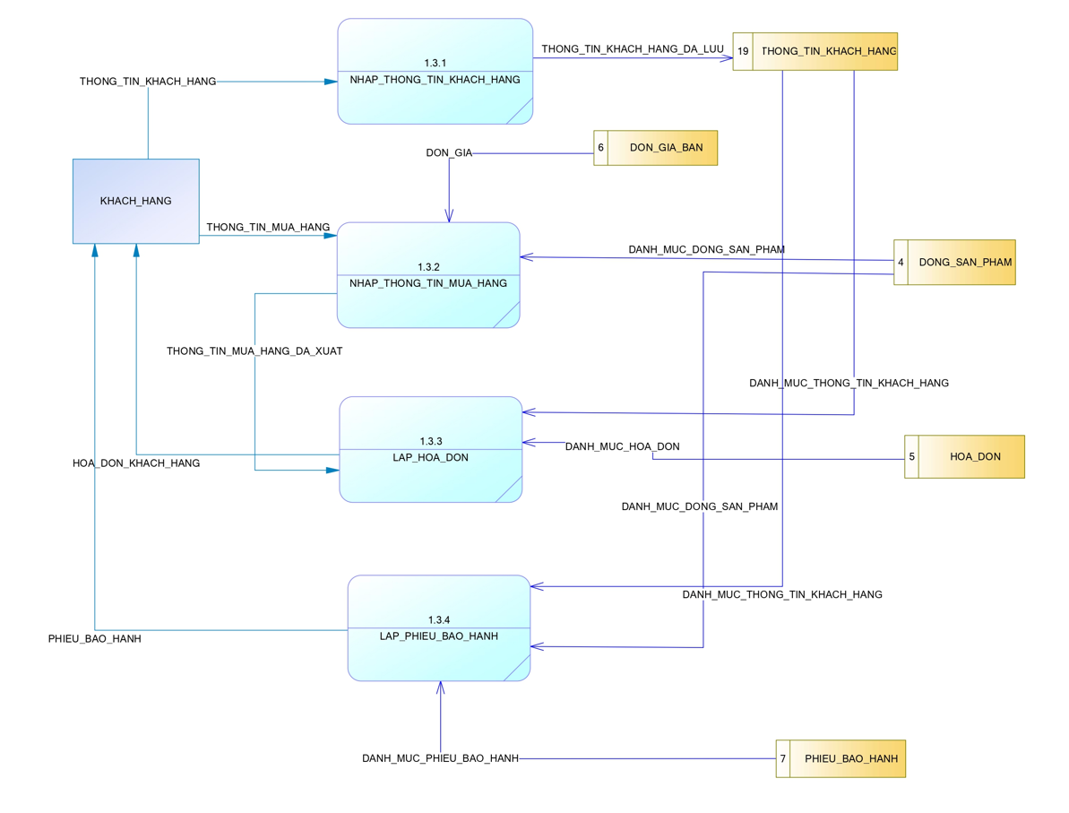

Hình 8: Sơ đồ DFD cấp 2 phân rã từ QUAN_LY_KINH_DOANH

3.1.4. DFD cấp 3

3.1.4.1

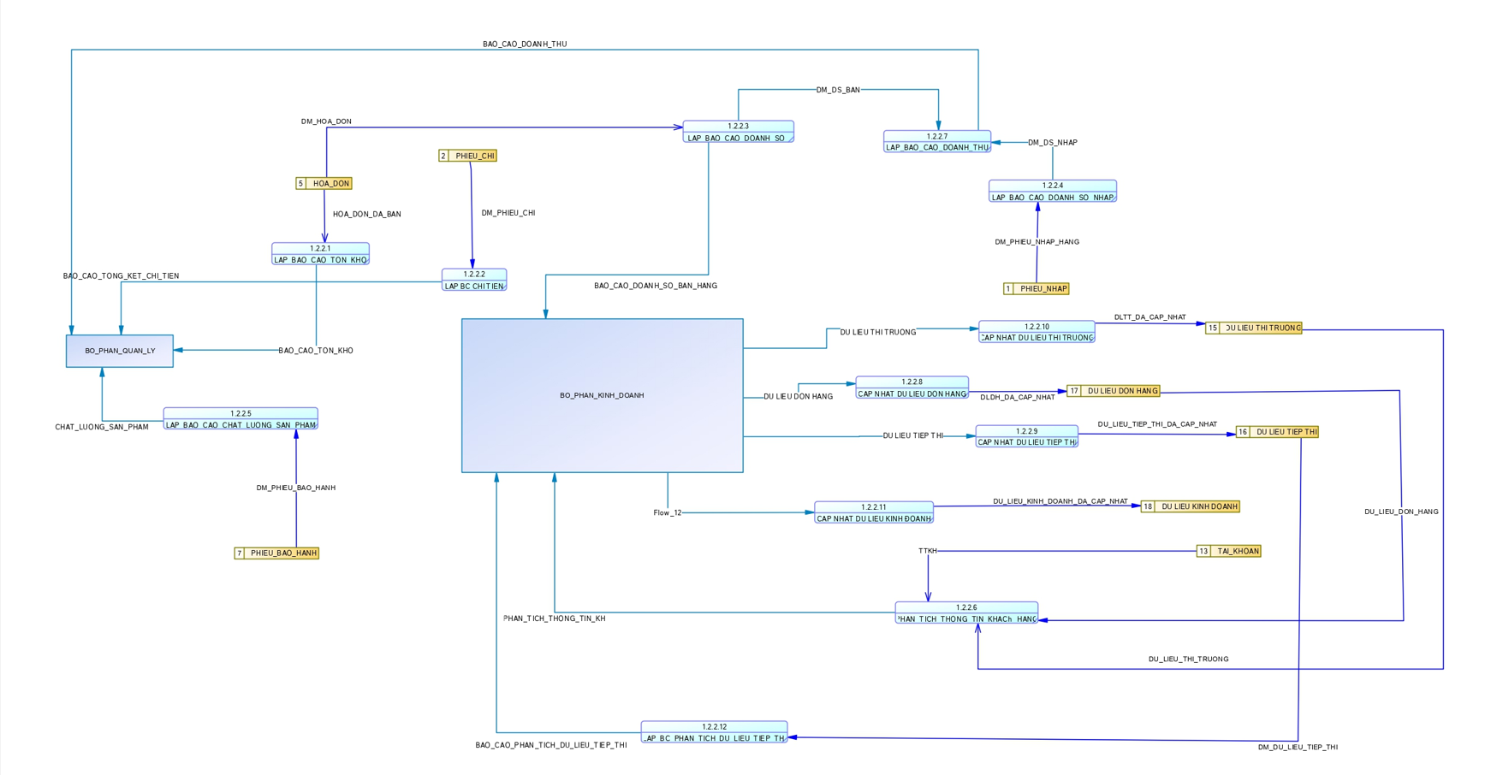

Hình 9: Sơ đồ DFD cấp 3 phân rã từ QUAN_LY_BAO_CAO

3.1.4.2

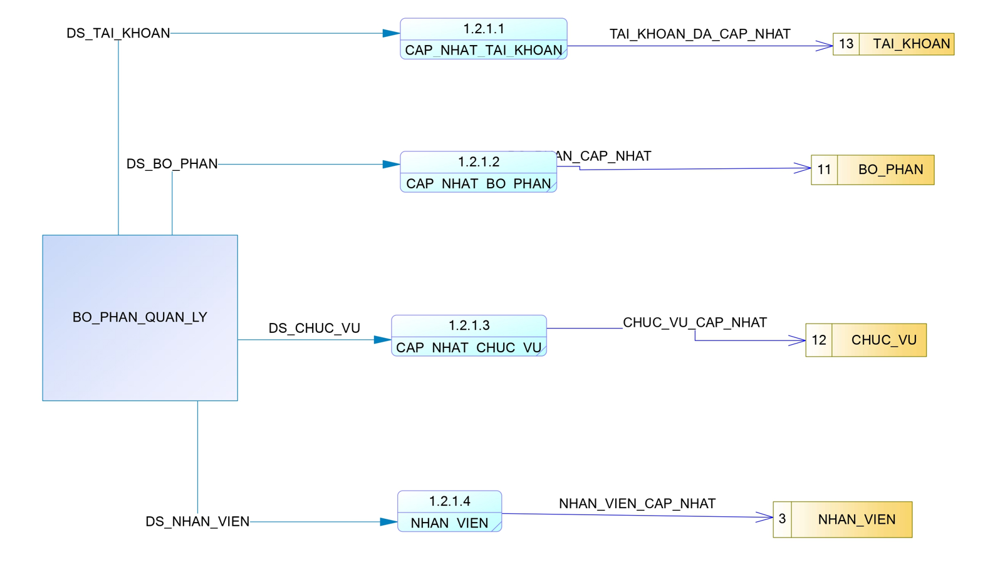

Hình 10: Sơ đồ DFD cấp 2 phân rã từ QUAN_LY_THONG_TIN

## 3.2. MÔ HÌNH CHỨC NĂNG

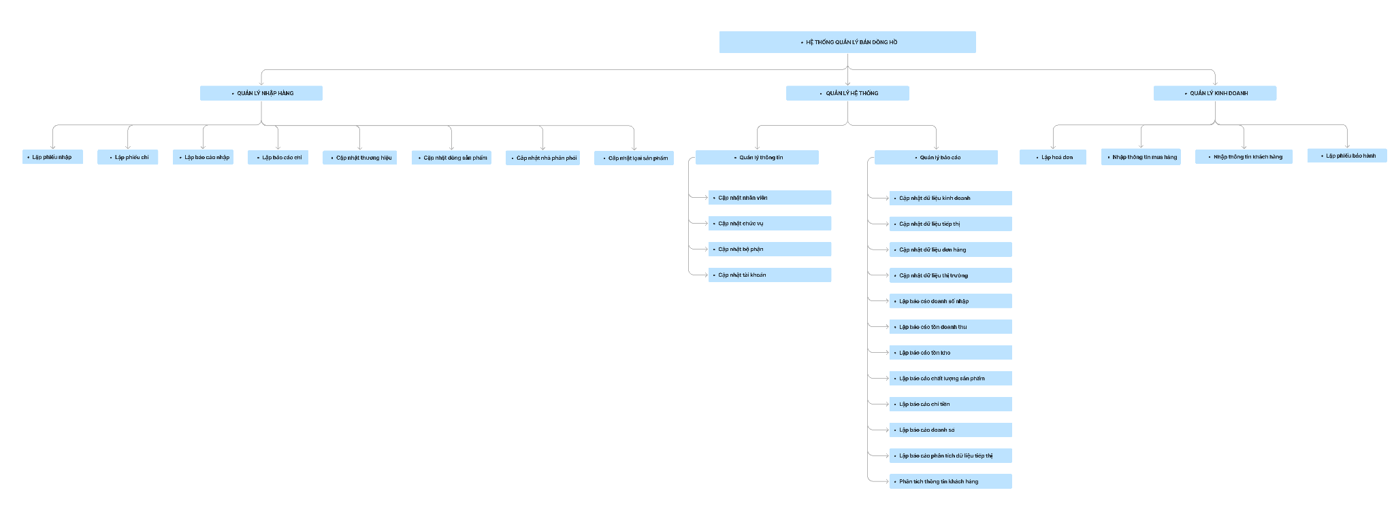

Hình : Mô hình phân rã chức năng

# 

# Chương 4: THIẾT KẾ GIAO DIỆN

## 4.1.Giao diện chức năng trang chủ

Hình 12: Giao diện trang chủ

### 4.2. Chức năng xem thông tin sản phẩm

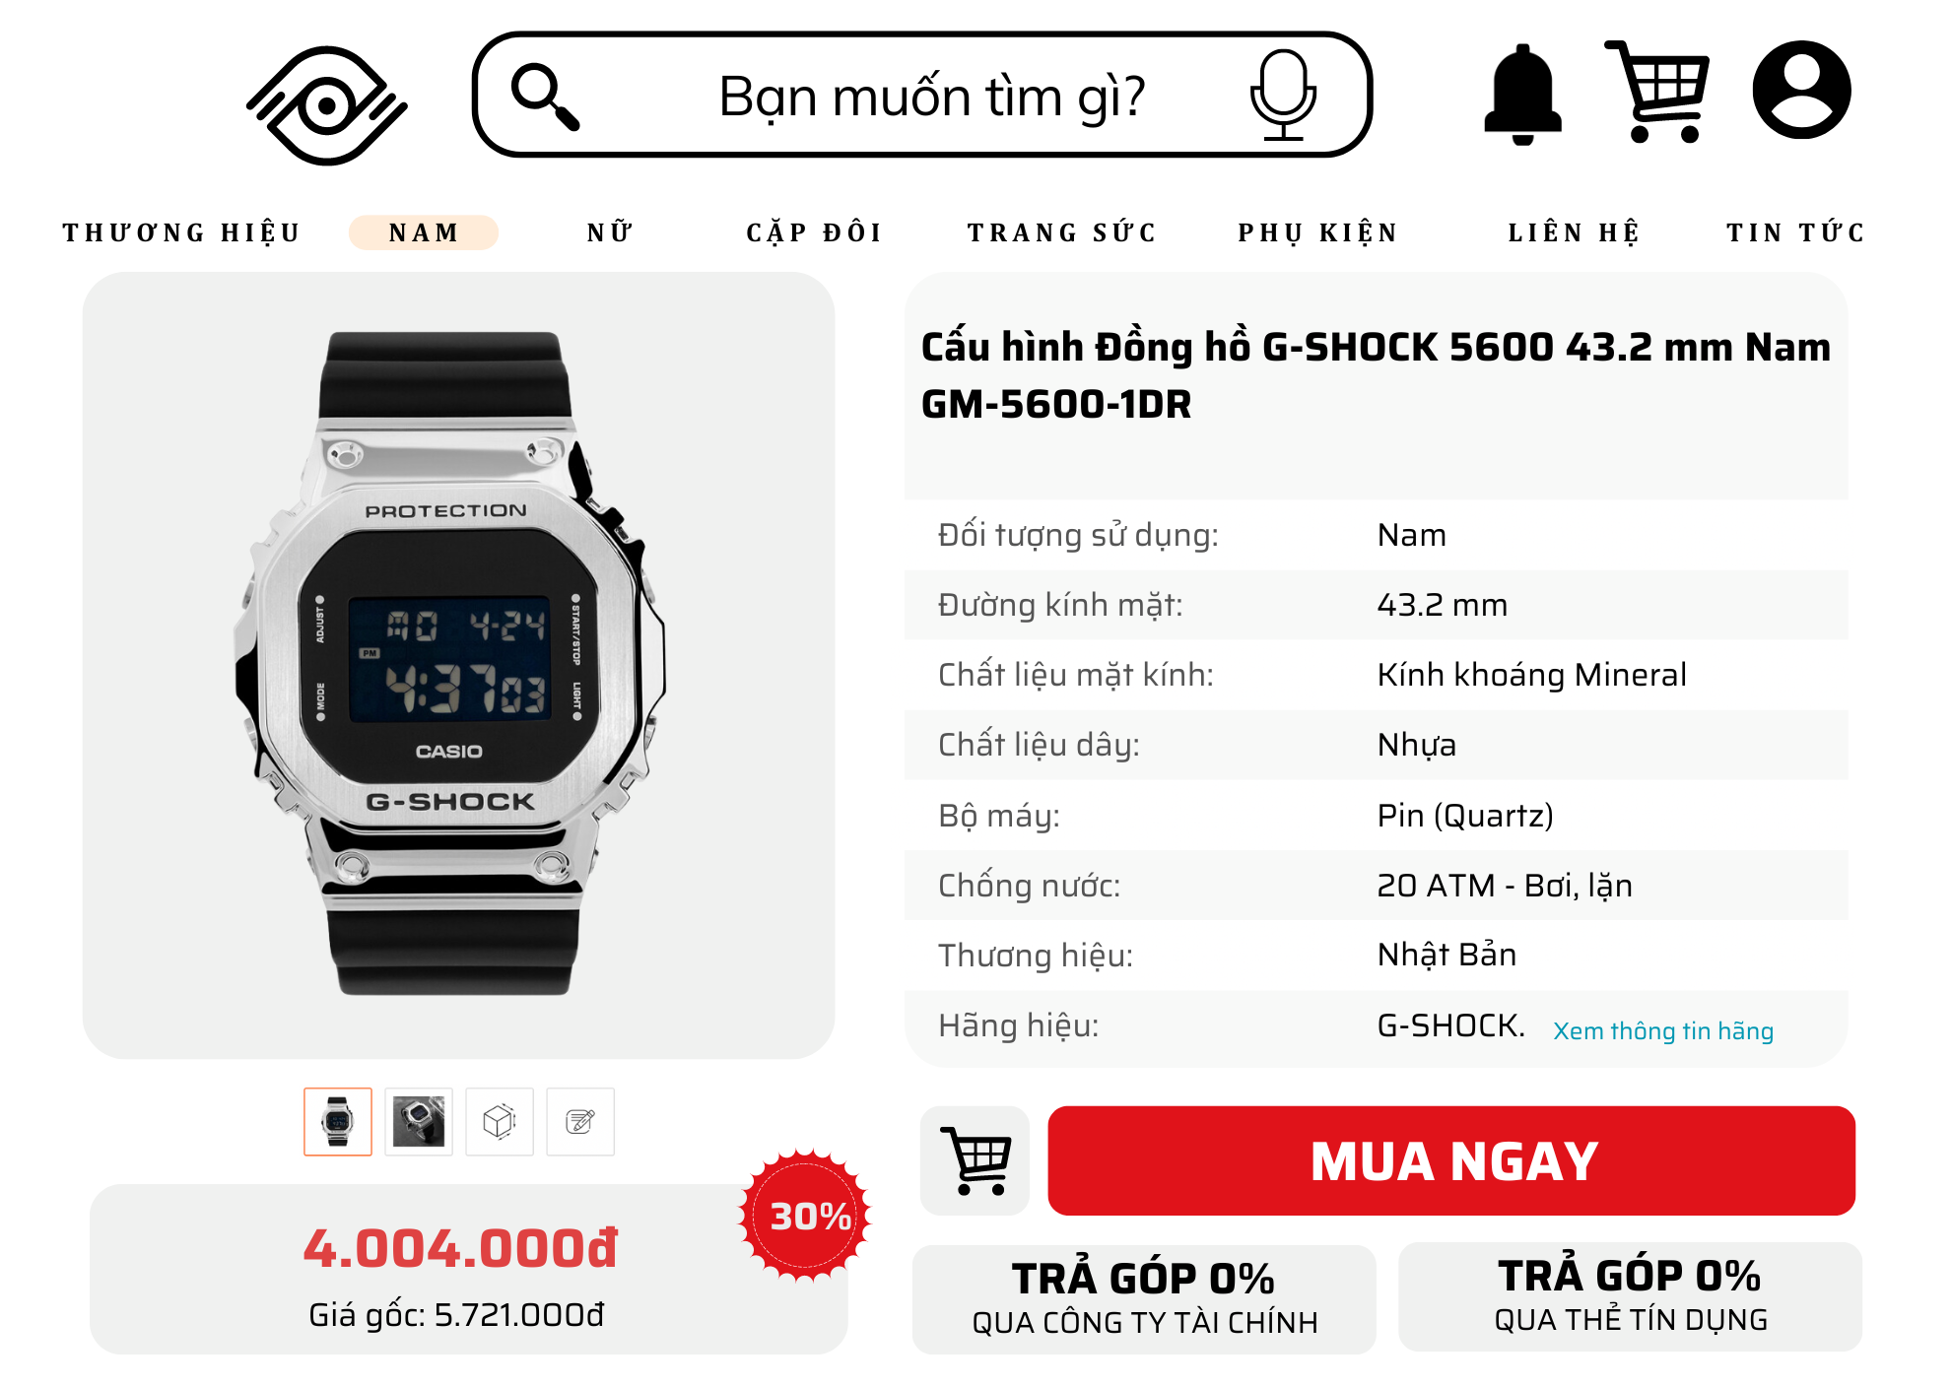

Hình 13: Giao diện trang thông tin sản phẩm

## 4.3 Chức năng đăng nhập

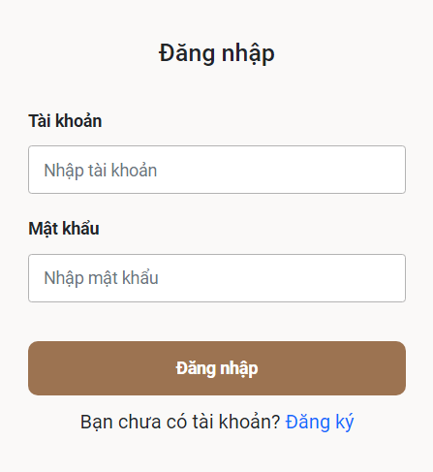

Hình 14: Giao diện trang đăng nhập

**4.4 Chức năng đăng ký**

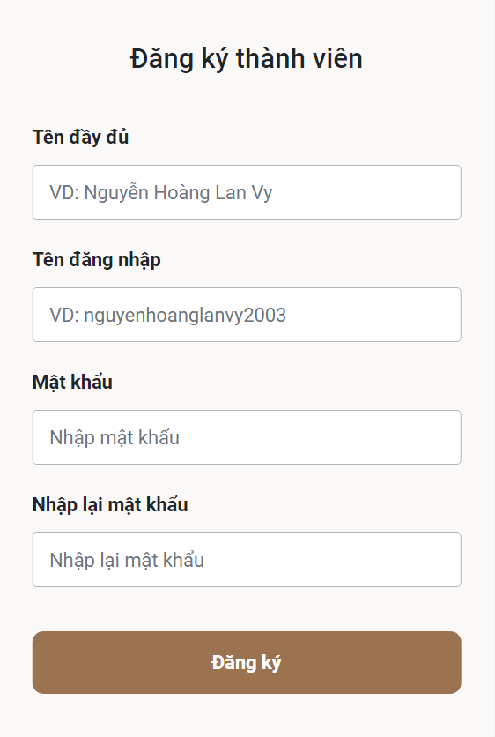

Hình 15: Giao diện trang đăng ký

**4.5. Chức năng xem thông tin của Admin**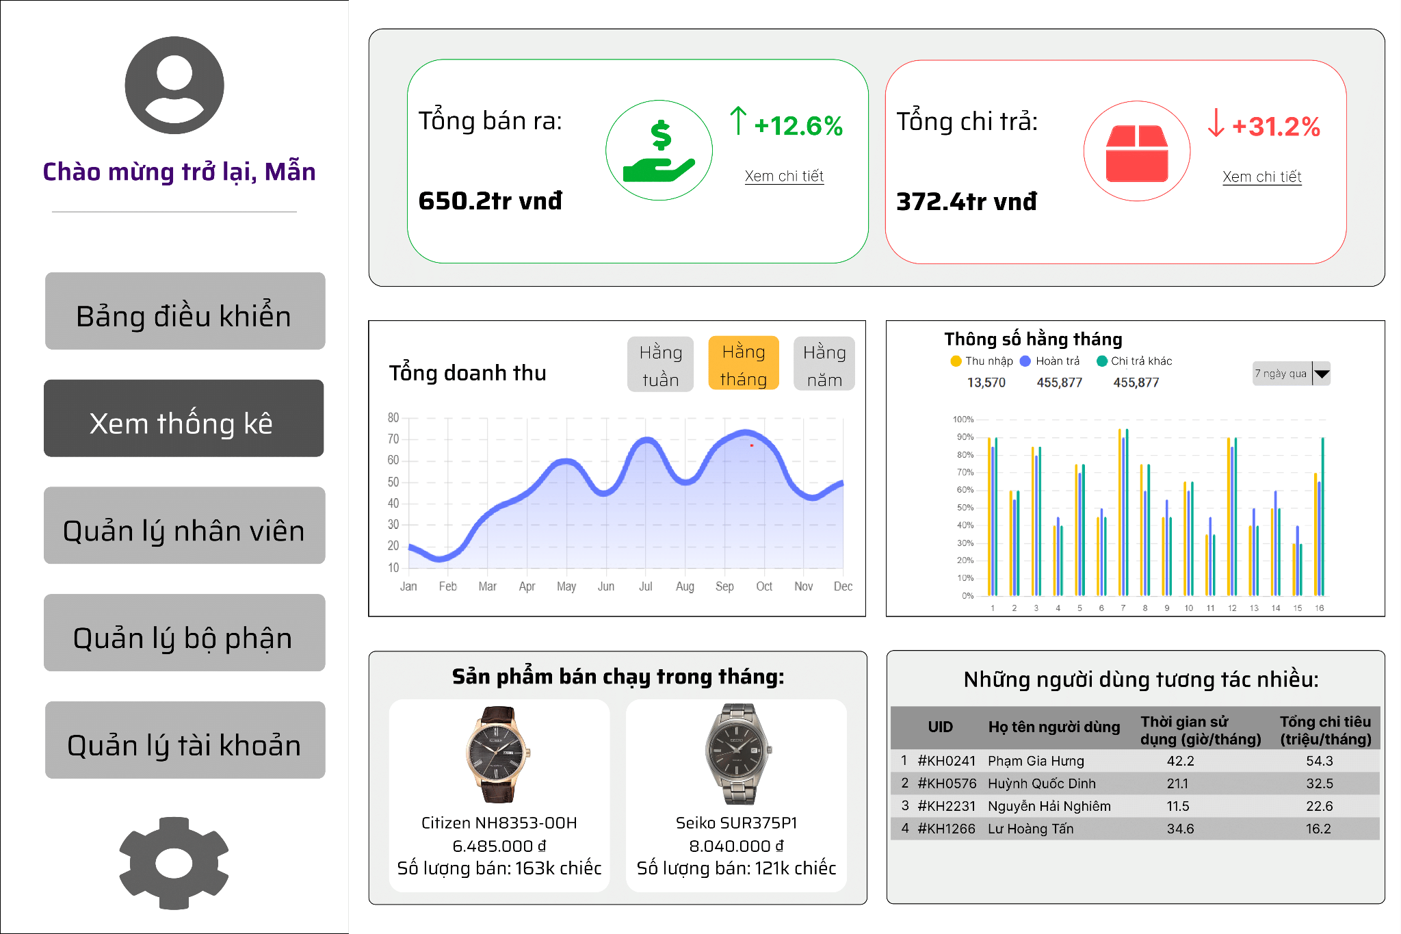

Hình 16: Giao diện trang admin

# 4.6 Chức năng tìm kiếm theo thương hiệu

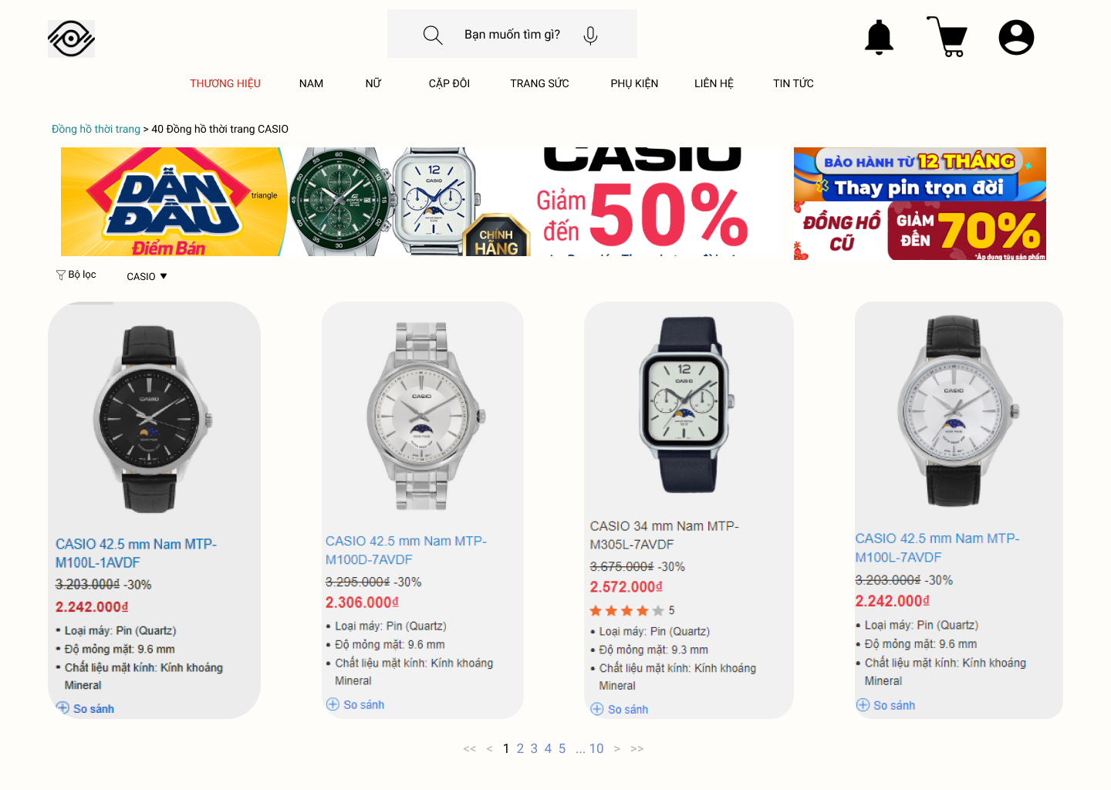

Hình 17: Giao diện trang tìm kiếm

# CHƯƠNG 5: KẾT LUẬN

## 5.1 Đánh giá kết quả đạt được

Hệ thống quản lý cửa hàng mua, bán đồng hồ được hình thành cơ bản với những chức năng sau:

* Xây dựng được mô hình CDM, LDM, PDM của hệ thống. Có thể xây dựng được trên thực tế, đồng thời các dữ liệu có tính nhất quán, đồng bộ, không có tình trạng dị thường dữ liệu.
* Xây dựng 3 mô hình DFD cấp 0, cấp 1, cấp 2 , cấp 3 của Hệ thống. Diễn tả được luồng dữ liệu vào/ra và quá trình xử lý dữ liệu thành thông tin hữu ích đối với việc điều hành doanh nghiệp.
* Xây dựng mô hình chức năng tổng quát của Hệ thống quản lý. Dựa trên những module này những lập trình viên có thể dễ dàng lập trình nên các chức năng của hệ thống.
* Xây dựng được giao diện đồ họa (GUI) của một chức năng cơ bản của hệ thống

## 5.2 Nêu hạn chế và hướng phát triển

**5.2.1 Về mặt hạn chế**

* Do thời gian có hạn nên chưa thể kiểm chứng và truy vấn được toàn bộ mô hình dữ liệu đã xây dựng .
* Các luồng dữ liệu DFD (Data Flow Diagram) chưa thực sự hoàn hảo để có thể đem vào xây dựng thực tế
* Nhiều giao diện đồ họa (GUI) chưa được trình bày do thời gian gấp rút nên chỉ có thể thiết kế gói gọn trong 5 GUI cơ bản.

**5.2.2 Về hướng phát triển**

* Xây dựng một Website động có sự hỗ trợ của các Framework hiện đại trong việc xây dựng Website và có liên kết với cơ sở dữ liệu.
* Sử dụng các ngôn ngữ lập trình hướng đối tượng (OOP) như Java, Javascript, Python, ... để xây dựng các chức năng trong hệ thống.

# TÀI LIỆU THAM KHẢO

1. Jeffrey A. Hffer, Joey F. George, Joseph S. Valacich (2002), Modern System Analysis and Design, Prentice Hall.
2. Peter Pin-Shan Chen (1976), The entity-relationship model-toward a unified view of data, ACM Transactions on Database Systems (TODS), v.1 n.1, p.9-36, [doi>10.1145/320434.320440]
3. Jason Lankow, Josh Ritchie, Ross Crooks (2012). Infographics: The Power of Visual Storytelling. ISBN: 978-1-118-31404-3, Wiley.
4. TS. Trương Quốc Định (Chủ biên), Ths. Phan Tấn Tài,Giáo Trình Phân Tích Và Thiết Kế Hệ Thống Thông Tin.
5. Đinh Khắc Quyền (2003), Giáo trình Phân tích hệ thống, Can Tho University.
6. Nguyễn Văn Vỵ (2007), Phân tích và thiết kế hệ thống thông tin quảng lý.
7. Marinilli, M. (2002). The Theory Behind User Interface Design, Part One, xem tại: [**https://www.developer.com/design/the-theory-behind-user-interface-design-part-one/**](https://www.developer.com/design/the-theory-behind-user-interface-design-part-one/)**,** truy cập ngày 11/3/2023
8. Công ty cổ phần Thế Giới Di Động,Website thương mại điện tử**,** xem tại:[**https://www.thegioididong.com**](https://www.thegioididong.com) **(**truy cập ngày 10/3/2024)
9. **Công Ty TNHH Hải Triều Việt Nam,** Website thương mại điện tử**,** xem tại:[**https://donghohaitrieu.com/)**](https://donghohaitrieu.com/))**, (**truy cập ngày 10/3/2024)
10. **Công ty Cổ phần Dịch vụ và Thương mại Uy Tín,** Website thương mại điện tử**, (**[**https://www.watchstore.vn/**](https://www.watchstore.vn/)**), (**truy cập ngày 10/3/2024)